Управление мероприятиями
Оглавление

Управление мероприятиями
Страница ?id=Event/Manage открывает рабочий список записей мероприятий. В интерфейсе она называется «Управление событиями» и использует стандартную таблицу результатов: поиск одной строкой, выбор сортировки, постраничный просмотр, команды панели инструментов и открытие карточки записи.
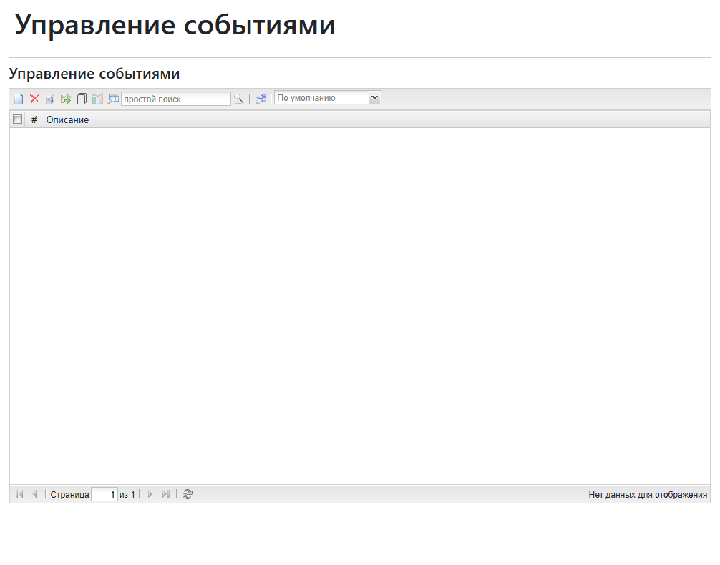
Рисунок 1 - Страница управления мероприятиями

1. Работа со списком
В списке отображаются записи типа Event. Основная колонка показывает краткое описание записи; при отсутствии найденных мероприятий таблица остается пустой и выводит сообщение Нет данных для отображения.
Для отбора записей используется строка поиска. По умолчанию включен простой поиск; рядом доступен выбор варианта сортировки. Кнопки панели инструментов позволяют выполнять действия со списком и выбранной записью. Набор доступных команд зависит от прав пользователя и настроек профиля.

2. Создание и редактирование записи
Новая запись создается как запись типа Event. Для существующей записи страница открывает стандартный редактор карточки, поэтому поля мероприятия редактируются так же, как другие объектные записи системы.
В карточке мероприятия доступны основные группы данных:
- общее описание: название, аннотация, ключевые слова и обложка;
- даты проведения: дата и время начала, дата и время окончания;
- фотографии, связанные с мероприятием;
- дополнительные сведения: подзаголовок, аббревиатура, ответственные персоны, место проведения и организации;
- коды категории, характера, доступности, финансирования и возрастного ограничения;
- связанные мероприятия;
- содержание мероприятия.
Если в системе подключен авторитетный файл персон, поля персон и авторов могут открывать выбор записи из этого файла. Если авторитетный файл не настроен, используются обычные текстовые поля.

